REFERENCIA PARA LA ELABORACIÓN DE ARTÍCULOS CIENTÍFICOS PARA LA RECEPCIÓN DE TRABAJOS AL X CONGRESO NACIONAL DE HIDRÁULICA Y II DE MANEJO INTEGRAL DE RECURSOS HÍDRICOS

Holger Muñoz Muñoz (1), Sonia Vallejo Lapo (2), y Mireya Gonzaga Pauta (3)

(1) Unidad de Ingeniería Civil, Universidad Técnica Particular de Loja, San Cayetano Alto, Loja, Ecuador. Teléfono: (5937) 2570275. E-Mail: hmbenavides@utpl.edu.ec.
(2) Facultad de Ciencias de la Tierra, Universidad Central del Ecuador, Apartado Postal 17-23-4444, Quito, Ecuador. Teléfono: (5939) 985-9999. E-Mail: aruiz@mail.fct.uc.edu.ec.
(3) Departamento de Hidrología Estocástica, Universidad Libre de Madrid, Calle Príncipe de Asturias 34-56, Madrid 34567, España. Teléfono: (258) 582-6598. E-Mail: jortiz@correo.dhe.ulm.edu.es.

RESUMEN

El presente documento se ha preparado como referencia para la elaboración de los artículos científico-técnicos realizados por los profesionales nacionales y extranjeros que envíen sus trabajos al Congreso. Esta sección (RESUMEN) no debe sobrepasar las 100 palabras y debe ceñirse a la fuente y formato establecidos, tal y como el resto de secciones. Inmediatamente abajo, en la sección Palabras claves, se deben colocar no más de seis palabras claves que identifiquen los temas tratados en el trabajo. El resumen, el abstract correspondiente y la sección sobre el autor principal, no deben sobrepasar una hoja, esta primera hoja. El autor principal debe aparecer primero en la lista (en este caso Carlos García).

Palabras claves: Modelos matemáticos, Amazonía, simulación, cuencas, ríos, Ecuador.

ABSTRACT

Esta sección comprende la traducción al inglés del RESUMEN, y debe estar ubicada inmediatamente debajo de las Palabras claves en castellano. Abajo de este ABSTRACT se deben colocar las Key words correspondientes traducidas. Después se colocará un currículum vitae o síntesis biográfica muy resumida del autor principal, destacando las universidades de todos sus estudios, los sitios de trabajos importantes, reconocimientos y lo que el autor considere de mayor relevancia. En ningún caso se debe extralimitar esta página.

Key words: Mathematical models, Amazonia, simulation, watersheds, rivers, Ecuador.

SOBRE EL AUTOR PRINCIPAL

Elizabeth Carrasco Elizalde: Es ingeniera hidróloga graduada en el Instituto Tecnológico de Bolívar (ITB), obtuvo su maestría en Recursos Hídricos en la Universidad Internacional de Sucumbíos (UIS), y su doctorado en Modelos Estocásticos en la Universidad Complutense de Tena (UCT). Ha sido consultora del Banco Internacional de Aguas (BIA) por 10 años y actualmente es profesora principal en el Departamento de Aguas y Suelos de la Escuela Politécnica Nacional de Quito. Ha escrito más de 100 artículos científicos relacionados con procesos estocásticos en el Ecuador y en el extranjero, donde ha viajado constantemente para realizar la presentación de sus trabajos científico-técnicos.

INTRODUCCIÓN

En esta sección se explicará con detalle el formato que deberá cumplir todo artículo a ser presentado al Comité Científico del X Congreso Nacional de Hidráulica y II de Manejo Integral de Recursos Hídricos. El documento no deberá exceder las 12 páginas de extensión, incluyendo tablas, fotografías, gráficos y bibliografía.

El artículo deberá ser escrito en Microsoft Word 6.0, manteniendo la configuración de página del presente documento electrónico y los mismos formatos y fuentes (inclusive las 2 columnas):

- Títulos con fuente Times New Roman 12 puntos, negrilla, mayúsculas y centrado.
- Subtítulos de primer nivel con fuente Times New Roman 12 puntos negrilla y alineado a la izquierda.
- Subtítulos de segundo nivel con fuente Times New Roman 11 puntos negrilla, cursiva y alineado a la izquierda.
- Texto normal con fuente Times New Roman 11 puntos normal y justificado.
- Título de tablas o figuras con fuente Arial 11 puntos negrilla y centrado.
- Las cabeceras de las tablas con fuente Arial 10 puntos negrilla, y el texto del cuerpo de las tablas, con Arial 9 u 8 puntos normal.
- La fuente de donde provienen una tabla o figura con fuente Arial 9 puntos negrilla y centrado.
- Las acotaciones en tablas y figuras con fuente Arial 10 puntos normal y preferiblemente justificado.
- Márgenes: Izquierdo: 2.5 cm, derecho: 1.5 cm, superior: 2.5 cm, inferior: 2.0 cm y separación entre columnas: 0.5

A continuación, y utilizando los formatos explicados, se describe la estructura que deberá tener el documento, la forma en la cual se deben incluir las tablas, figuras y ecuaciones, y las reglas para incluir la bibliografía.

ESTRUCTURA

A fin de mantener uniformidad entre los trabajos que se presenten para el Congreso, éstos deberán tener como mínimo los siguientes acápites sin numeración.

- ANTECEDENTES E INTRODUCCIÓN
- BASE CIENTÍFICO - TEÓRICA
- METODOLOGÍA
- PRESENTACIÓN DE RESULTADOS
- ANÁLISIS DE RESULTADOS
- CONCLUSIONES, RECOMENDACIONES, Y TRABAJO FUTURO
- BIBLIOGRAFÍA

Cada uno de estos puntos vendría a ser un título (Times New Roman 12 puntos, negrilla, mayúsculas, centrado).

TABLAS, FIGURAS, GRÁFICOS, FOTOGRAFÍAS

Dado que el artículo debe ser presentado en dos columnas (tal y como este documento electrónico), será preferible que tablas, figuras, gráficos y fotografías quepan en una sola columna siempre y cuando puedan mantener la el tamaño de fuente indicado. Cuando el tamaño de estos elementos lo requiera, deberán ser ubicados en una sección del documento de una sola columna, tal como se muestra más adelante.

Tanto tablas, gráficos, figuras y fotografías, deben estar centrados, y en línea con el texto (propiedad de diseño del formato de la imagen).

Cuando se trate de gráficos estadísticos o matemáticos, elaborados en programas como Microsoft Excel, Microsoft Power Point, MatLab, ArcGis, etc., será necesario que los incluya en el artículo como imágenes y no como objetos insertados en el archivo de Microsoft Word. Para conseguir esto, sería suficiente con capturar pantallas de los gráficos y pegarlas recortadas en el artículo.

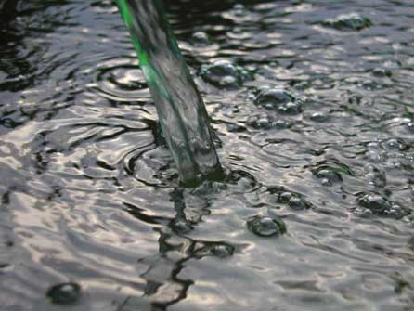
Fotografía 1. Agua descontaminada mediante el uso de carbón activado.
El agua proveniente del procesamiento del cuarzo es tratada con carbón activado en un sistema de exclusas. El resultado es alentador.
Los gráficos y figuras podrían notarse únicamente con la palabra Figura.

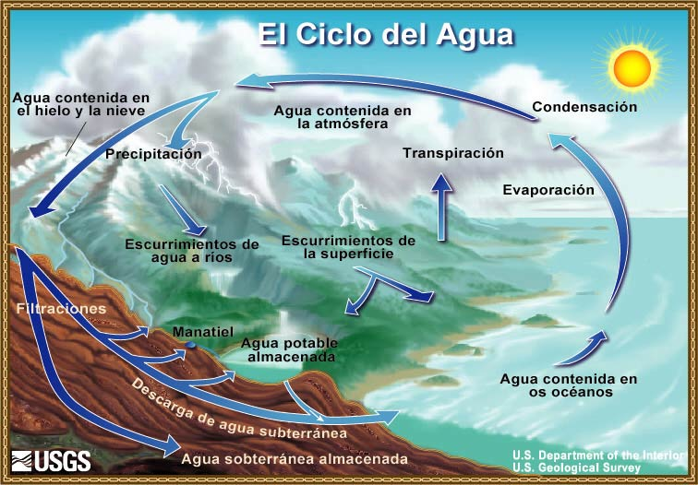
Figura 1. Ciclo del agua.
El ciclo del agua en condiciones normales.

REFERENCIAS Y FÓRMULAS

Cuando requiera citar o referirse a uno de los autores de la Bibliografía, podrá hacerlo utilizando paréntesis (Tenemaza, et al., 1999), o como lo sugiere Pérez (1998).

En cuanto a las ecuaciones y fórmulas, deberán ser creadas con un editor de ecuaciones (como el que incluye Microsoft Word por ejemplo), y deberán estar centradas e incluirán su respectivo número (Refiérase a la ecuación 1).

$F=\frac{\int{\prod{x^{2}∂x}}}{\sqrt{x}}$ (1)

Tabla 1. Precipitaciones totales en la zona de estudio escogida.
Precipitaciones | Ene  [mm] | Feb  [mm] | Mar  [mm] | Abr  [mm]
Sector 1 | 3 | 5 | 5 | 6
Sector 2 | 2 | 3 | 3 | 4
Sector 3 | 2 | 2 | 2 | 3
Sector 4 | 1 | 2 | 1 | 2
Fuente: INAMHI, 2004. Modificado por los autores.

Debe acotarse que si la tabla, gráfico, foto, cuadro, etc., debe ocupar una parte importante de la página, sería recomendable que se ubique al inicio de la siguiente página, para evitar que el texto pierda continuidad.

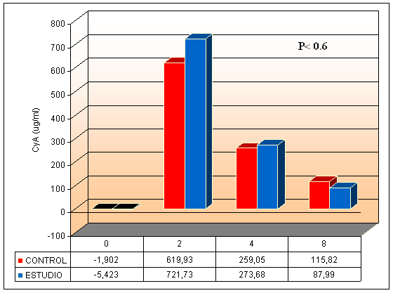
Figura 2. Comportamiento del caso de estudio y del experimento controlado.
Como puede observar, se ha notado al gráfico estadístico con la palabra figura. Esto no sería inconveniente mientras lo mantenga para todo el artículo.

FORMATO DE BIBLIOGRAFÍA

A fin de que nuestra publicación se ajuste a estándares internacionales, la bibliografía debe estar de acuerdo a las especificaciones que se detallan a continuación. Se especifica el formato de acuerdo al tipo de documento consultado como referencia. De forma general se debe indicar el autor, año de publicación (entre paréntesis), documento específico consultado, documento principal (subrayado), número de volumen, identificación del documento (para el caso de monografía, boletín, mapa, etc.), ciudad, institución editora, páginas consultadas (de acuerdo al tipo de documento). El formato de la bibliografía es con sangría especial francesa en 1,25 cm.

Libros

Autor (apellido, inicial del nombre), Año (entre paréntesis), Nombre del libro (subrayado), Volumen, Edición, Ciudad, Editorial. No se coloca páginas consultadas.

Lewis Laurel J. (1969). Linear Systems Analysis. New York : McGraw.

Si son dos autores.

Hooper, Henry O., y Peter Gwynne. (1977). Physics and the Physical Perspective. New Harper.

Si los autores son tres o más, la disposición de los nombres debe mantener el estilo anterior, es decir, el último autor deberá tener primero su nombre y luego su apellido (y Peter Gwynne).

Si el autor es una institución.

Committee on Telecommunications. (1970). Reports on Selected Topics in Telecommunications. New York : NAS.

American Psychiatric Association. (1980). Diagnostic statistical manual of mental disorders (3er ed.). Washington, DC: Author.

Si se trata de una enciclopedia se puede empezar por el título del artículo:

Brazil. (1970). Harper encyclopedia of the modern world. New York : Harper.

Publicaciones periódicas

Revistas y Journales

Autor (apellido, inicial del nombre), Fecha (entre paréntesis), Nombre del artículo (entre comillas), Nombre de la publicación (subrayado) y: Número de volumen, páginas consultadas (para journales), o: páginas consultadas (para revistas).

Si se trata de una revista mensual.

Nicklin, Flip. (1991, July). "Beneath Arctic Ice." National Geographic, pp. 2-31.

Si es una revista semanal.

Klein, Joe. (1991, July 22). "The Real Deficit: Leadership." New York, pp. 20 -25.

Si es un journal.

Fisher, E. R. y P.B: Armentrout. (1991). "Kinetic Energy Dependence of the Reactions of O2 with CF4 and C2F6." Journal of Physical Chemistry 95, pp. 6118-24.

Periódicos

Autor (apellido, inicial del nombre), Fecha (entre paréntesis), Nombre del artículo (entre comillas), Nombre del periódico (subrayado), Páginas consultadas.

Powers, Mary. (1991, July 7). "Finding Advances Search for Strep Vaccine." Commercial Appeal, p. C3.

Si se trata de un editorial cuyo autor no consta en la publicación.

"Fight Against Root Causes of Violence." (1991, July 23). Editorial. USA Today , p. 10 A.

Reportes

Autor (apellido, inicial del nombre), Año (entre paréntesis), Tema del reporte, Siglas y número (entre paréntesis), Ciudad, Editorial.

Lance, J.C. (1990). Housing regulations (KU No. 90-16). Lawrence, KS : Media Center.

Boletines

Autor (apellido, inicial del nombre), Año (entre paréntesis), Tema del boletín (subrayado), Boletín No, Ciudad, Editorial.

French, E. (1963). Personal Problems in Industrial research and Development. Bulletin No. 51. Ithaca : New York State School of Industrial and Labor Relations.

Economic Research Service. (1974, Aug.). Demand and Price Situation. Bulletin DPS-141. Washington, DC: Department of Agriculture.

Monografía

Autor (apellido, inicial del nombre), Año (entre paréntesis), Tema de la monografía (subrayado), ciudad, año.

NEA Research Division. (1962). Kindergarten Practices, 1961. Monograph 1962-M2. Washington, DC.
Mapas

Nombre del documento específico, Año (entre paréntesis), Nombre de la publicación principal, Número de la publicación, Ciudad, Editorial.

County Boundaries and Names (1987). United States Base Map GE-50, No. 86. Washington, DC: GPO.

Internet

Autor (apellido, inicial del nombre) o institución, Año (entre paréntesis), Tema de la página (subrayado), Institución que presenta la página (si no se la presenta como autora), Dirección web.

Llorente J., Papvero N. Y M. Simoes (1998). La distribución de los seres vivos y la historia de la Tierra. Omega. http://omega.ilceledu.mx:3000/sites/ciencia/volumen3/ciencia3/148/htm/distribu.htm.

